《密码学》课程设计实验报告
实验序号：01 实验项目名称：分组密码DES
学 号 | 2022302181284 | 姓 名 | 张澹潇 | 专业、班 |  | 21信安
实验地点 | 网安基地 | 指导教师 | 余荣威 | 时间 |  | 2022 .11.24
- 实验目的及要求
教学目的：
- 掌握分组密码的基本概念；
- 掌握DES（3DES）密码算法；
- 了解DES（3DES）密码的安全性；
- 掌握分组密码常用工作模式及其特点；
- 熟悉分组密码的应用。
实验要求：
- 复习掌握（古典密码）使用的置换、代替、XOR、迭代等技术；
- 比较DES中代替技术与古典密码中的联系与区别；
- 理解S盒、P置换等部件的安全性准则；
- 实现DES算法的编程与优化。

二、实验设备（环境）及要求
Windows操作系统，高级语言开发环境
Windows 11 10.0.22631
Python 3.12

三、实验内容与步骤
1. DES 子密钥扩展算法的实现
输入：64位密钥
子过程：
（1）置换选择1（教材 图3-3）
（2）循环左移（教材 表3-1）
（3）置换选择2（教材 图3-4）
输出：16个48位长的子密钥。
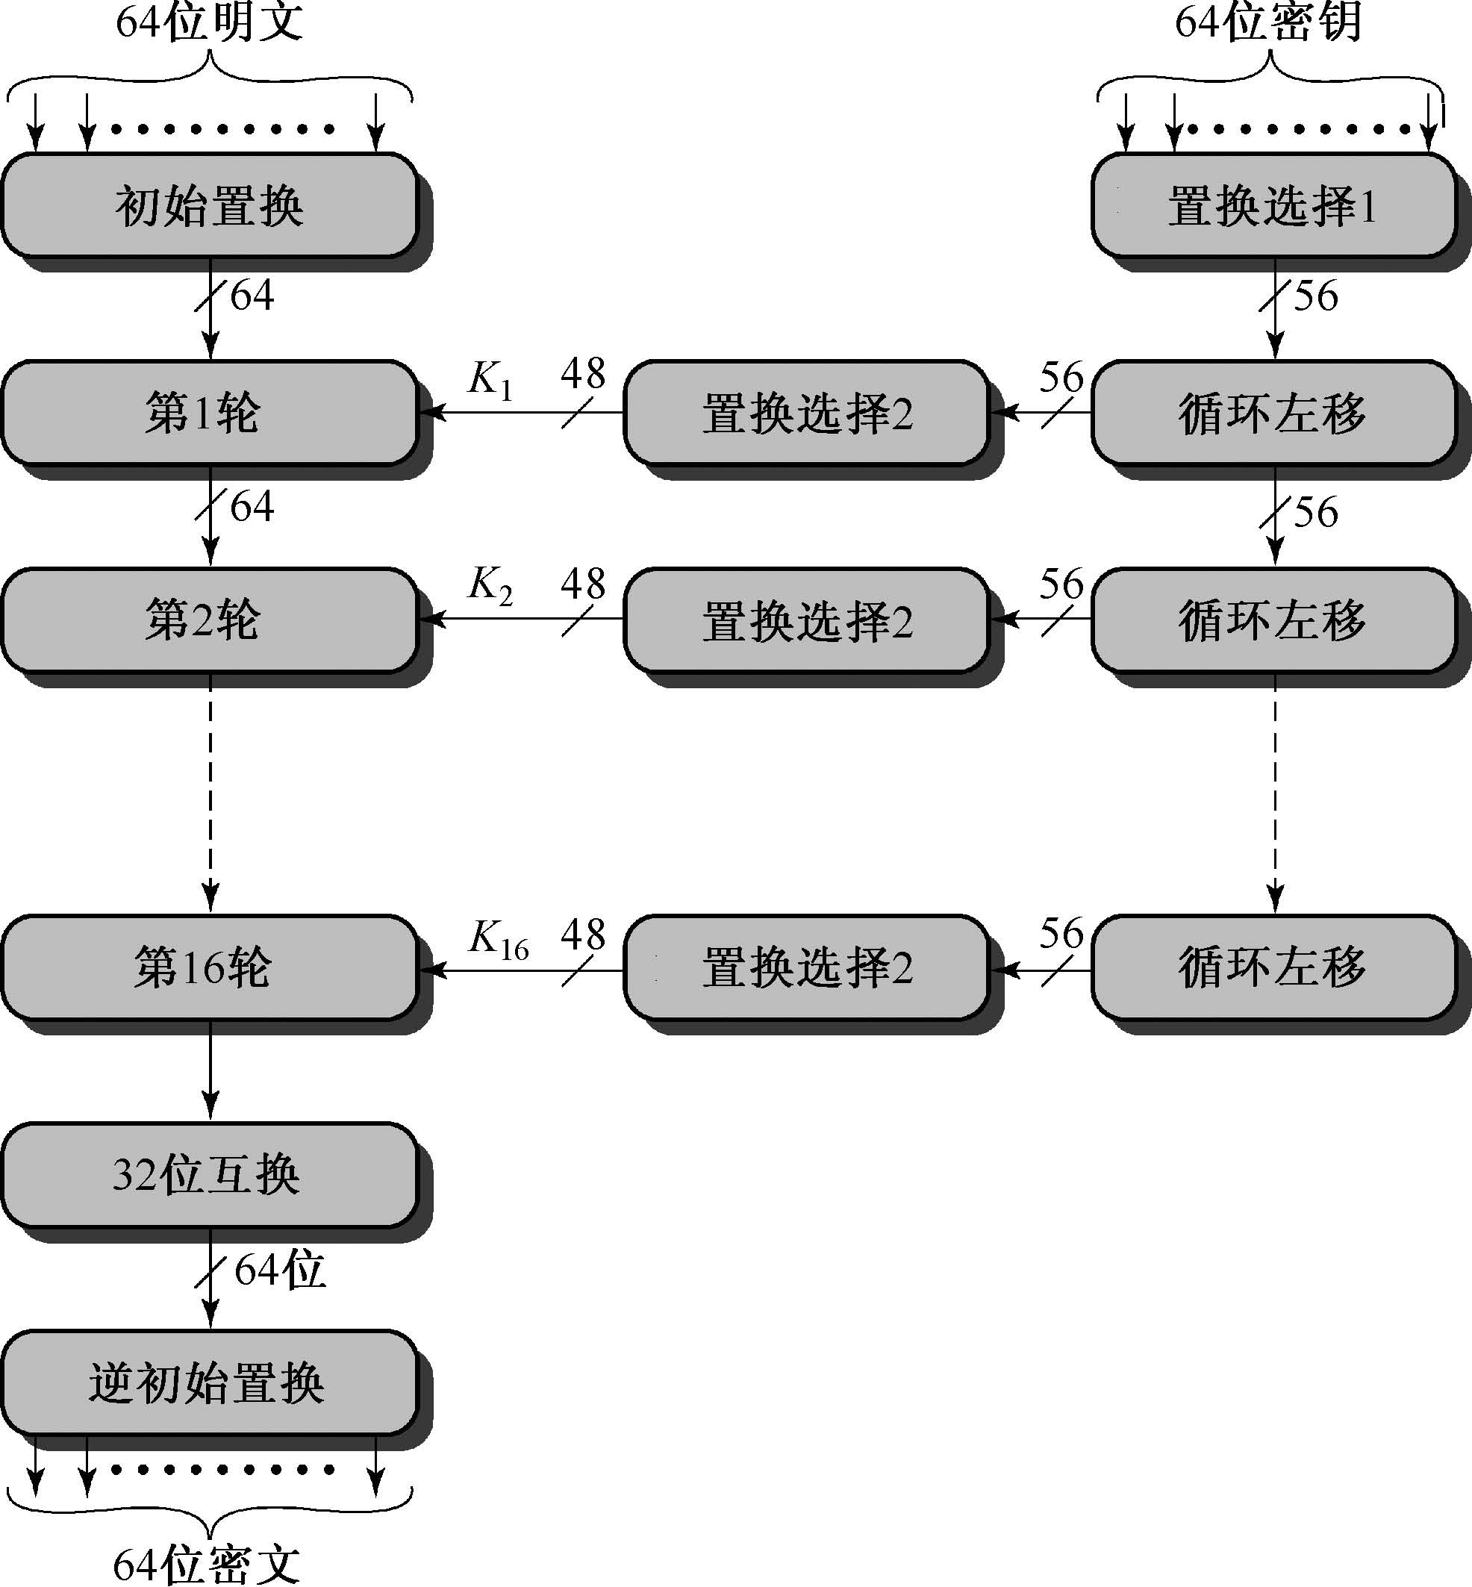

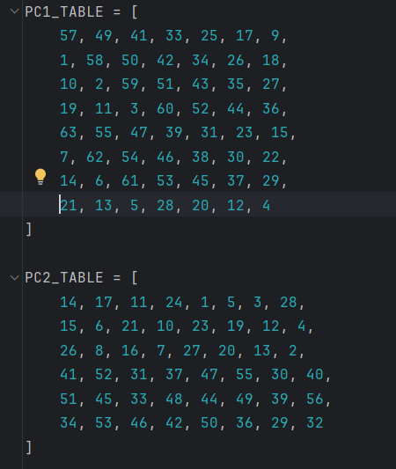
·转置矩阵,其中每一位的数字代表原始数据的位置。（相当于函数映射）
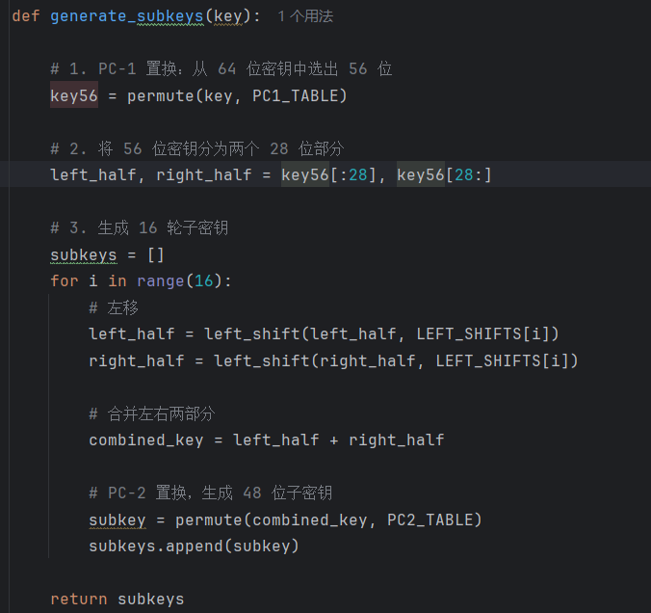
·生成子密钥
2．DES局部加密函数f的实现
加密函数是DES的核心部分。它的作用是在第i次加密迭代中用子密钥K_{i}对R_{i-1}进行
加密。
输入：32位R_{i-1}和48位子密钥K_{i}
子过程：
  - 扩展置换E（教材 图3-7）：将32位R_{i-1}扩展为48位；
  - 异或操作：步骤（1）的48位结果与子密钥K_{i}按位模2相加；
  - 代替S盒（教材 表3-2）：步骤（2）的48位结果分成6位×8组压缩为4位×8组，即32位输出；
  - 置换运算P（教材 图3-8）：32位输入/输出。
输出：32位f (R_{i-1},K_{i})
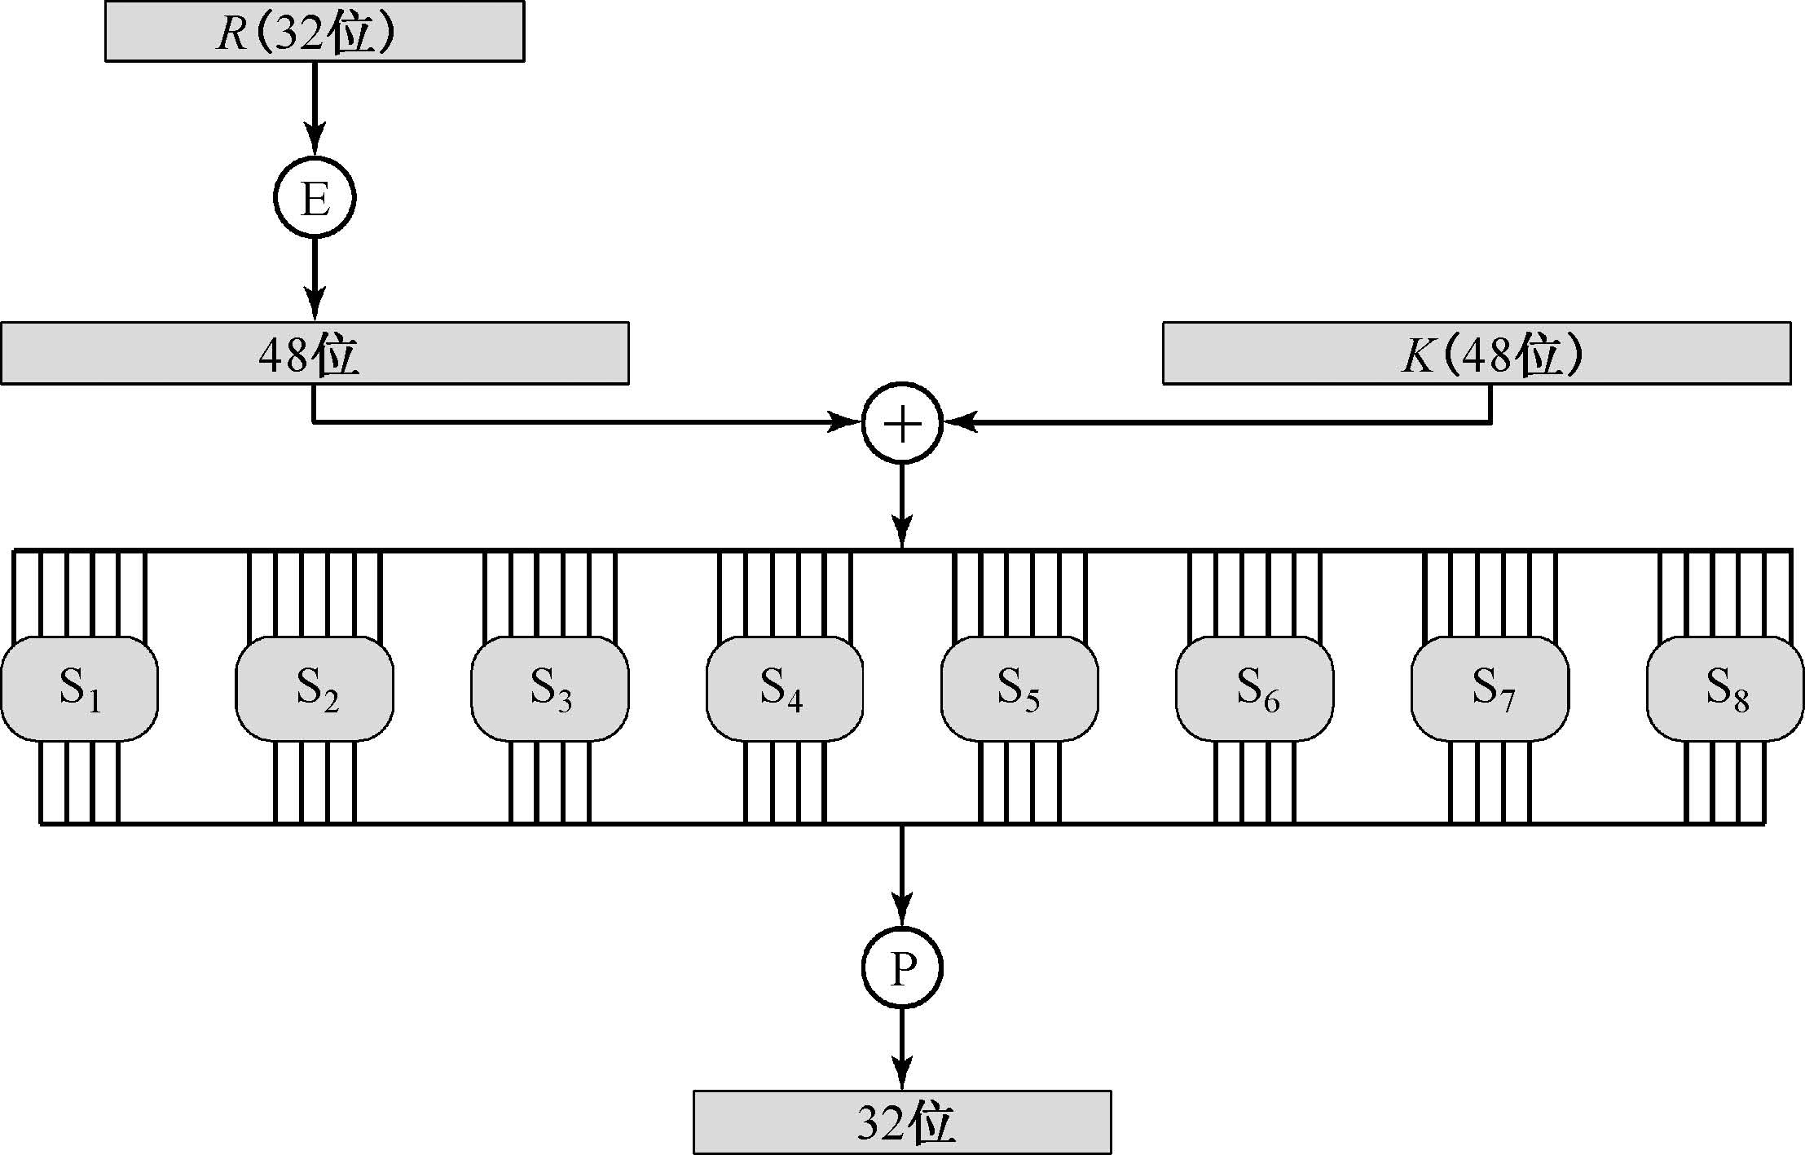
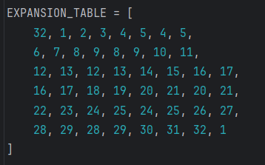
·拓展置换表
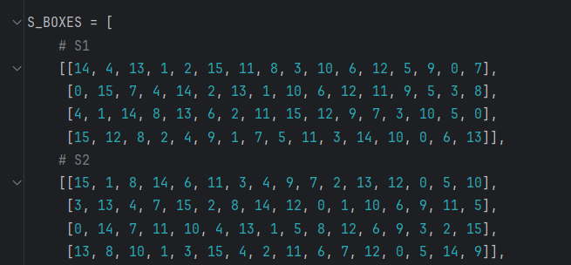
·S盒（节选）
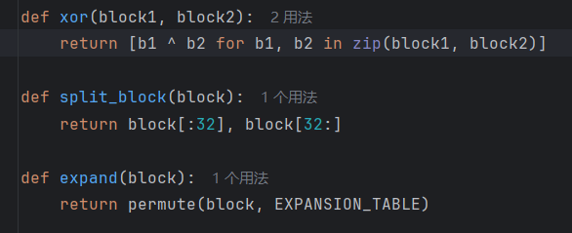

·定义异或函数，切分函数（将64位切分为两个32位的部分，用于切分明文），拓展函数（安照函数的第二个参数的置换表/拓展表来拓展第一个参数）
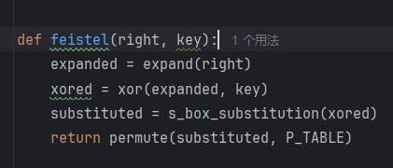
3. DES加密过程完整实现
- 64位密钥经子密钥产生算法产生出16个子密钥：K₁ ，K₂ ，...，K₁₆ ，分别供第一次，第二次，...，第十六次加密迭代使用。
- 64位明文首先经过初始置换IP（Initial permutation），将数据打乱重新排列并分成左右两半。左边32位构成L₀，左边32位构成R₀。
- 由加密函数f实现子密钥K₁ 对R₀的加密，结果为32位的数据组f（R₀ ，K₁)。f（R₀ ，K₁)再与L₀ 模2相加，又得到一个32位的数据组L₀⊕f（R₀ ，K₁)。以L₀⊕f（R₀ ，K₁)作为第二次加密迭代的R₁，以R₀作为第二次加密迭代的L₁。至此，第一次加密迭代结束。
- 第二次加密迭代至第十六次加密迭代分别用子密钥K₂ ，...，K₁₆进行，其过程与第一次加密迭代相同。
- 第十六次加密迭代结束后，产生一个64位的数据组。以R₁₆作为其左边32位，以L₁₆作为其右边32位，两者合并再经过逆初始置换IP ^{–1}，将数据重新排列，便得到64位密文。至此加密过程全部结束。
综上可将DES的加密过程用如下的数学公式描述：
L_{i} = R_{i-1}
R_{i}=L_{i-1}⊕f (R_{i-1},K_{i}) （3-1）
i =1,2,3,…16
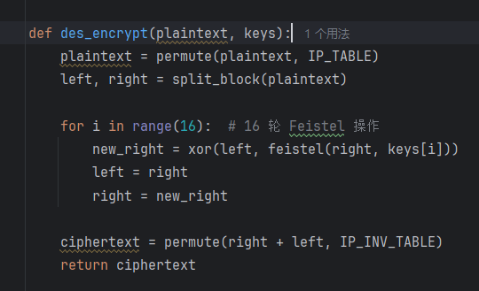
·DES加密主函数，输入明文plaintext和密钥keys，经过分割（split_block）之后进入16轮的加密函数F。由于第16轮不左右交换，但循环函数里面写了交换，所以最后拼接的时候先右再左。
4. DES解密过程实现
由于DES的运算是对和运算，所以解密和加密可共用同一个运算，只是子密钥使用的
顺序不同。
把64位密文当作明文输入，而且第一次解密迭代使用子密钥K₁₆，第二次解密迭代使用子密钥K₁₅，…，第十六次解密迭代使用子密钥K₁，最后的输出便是64位明文。
解密过程可用如下的数学公式描述：
R_{i-1}= L_{i}
L_{i-1}= R_{i} ⊕f (L_{i},K_{i}) （3-2）
i =16,15,14，...，1
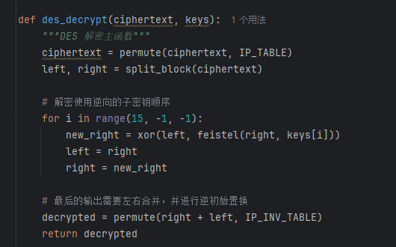
5. DES的S盒密码学特性（重点）
通过编程实现或者手工计算，试验证S盒的以下准则：
① 输出不是输入的线性和仿射函数；
② 任意改变输入中的一位，输出至少有两位发生变化；
③ 对于任何S盒和任何输入x，S(x)和S(x⊕001100)至少有两位不同，这里x是一个6位的二进制串；
④ 对于任何S盒和任何输入x，以及y,z∈GF(2)，S(x)≠S(x⊕11yz00)，这里x是一个6位的二进制串；
⑤ 保持输入中的1位不变，其余5位变化，输出中的0和1的个数接近相等。
根据上面得出的结果试说明S盒对于DES的安全性影响。

- S盒符合非线性变换
- X₁=110010 X₂=100010,放在S1里面，Y₁=1100 Y₂=0001，有三位的差别
- X=001000 用S1验证，S(x)=0010 S(x⊕001100)=1101，有四位的差别
- X=000000 用S1验证，S(x)=1110 S(x⊕11yz00)在xy分别取00到11的时候值为
1010，1100，1001，0011，与1110均不相等
（5）X=100000 Y=111111 S(X)=0100 S(Y)=1101
- 验证教材P64页实例（重点）
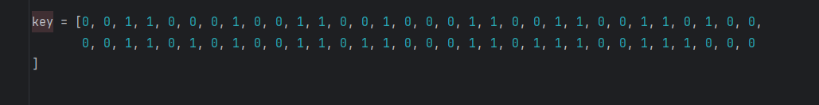
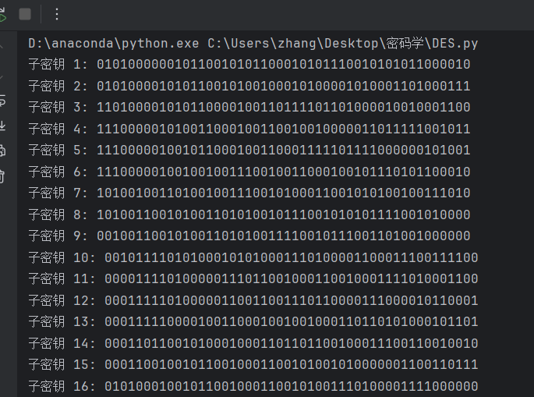
·得到加密结果
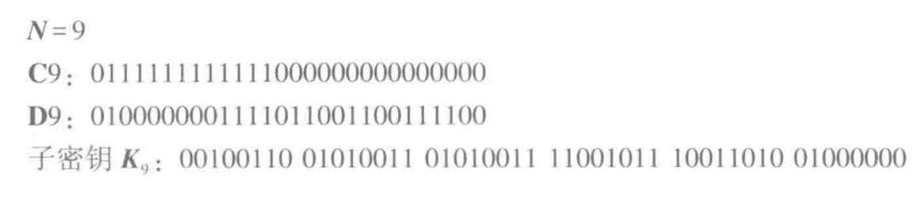
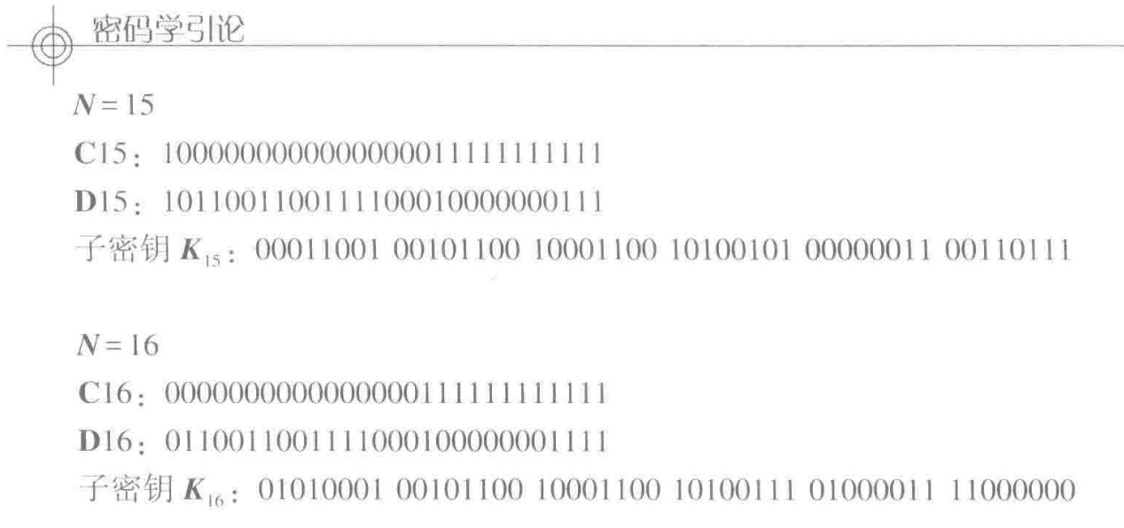
·与课本P64中的结果中截取部分进行比对（子密钥9，15，16）发现一致
7.扩展思考
（1）Feistel结构为什么可以保证算法的对合性？
Feistel结构是一种对称加密结构，确保加密算法和解密算法具有对合性。对合性意味着使用相同结构的过程可以实现加密和解密，仅改变使用的子密钥顺序。Feistel结构的主要特性是每一轮加密操作都可以通过逆向操作复原，具体原因如下：
I.轮函数的设计：在Feistel结构中，明文被分为两个部分，通常称为左半部分 L 和右半部分 R。每一轮加密中，右半部分通过轮函数与子密钥结合，并与左半部分进行 XOR 操作来生成新的右半部分，而原来的右半部分则成为新的左半部分。
II.可逆性：解密的过程可以被看作是逆向应用相同的加密操作。由于XOR运算具有自逆性（即对于任意二进制数 a 和 b，有 a ^ b ^ b = a），再加上每一轮只改变 L 和 R 的位置，因此使用相同的轮函数和 XOR 也可以逐步恢复出原始数据。
III.子密钥的顺序：加密使用子密钥 K1, K2, ..., K16，而解密时使用子密钥的逆序 K16, K15, ..., K1，这样可以确保每一轮中恢复的数据是正确的。这使得 Feistel 结构对合性得以成立，因此解密过程等同于反向执行加密过程。

- 第16轮为什么不做左右互换？
在DES算法中，第16轮之后不进行左右互换，这是设计中的一个细节，主要目的是简化硬件实现并确保一致性.每一轮中，左、右部分交换，是为了将不同的部分混合起来，从而增加混淆效果。然而，在完成16轮后，左右部分已经被充分混合和扩散，因此不再需要额外的交换步骤。
- 如果去掉初始置换和逆初始置换，对算法安全性有影响吗？（提示：算法所有的细节都是公开的）
去掉初始置换和逆初始置换不会显著降低算法的安全性，因为这些置换只是对数据进行重新排列，没有增加额外的密钥依赖性和非线性。因此，除去这两个步骤并不会对抗现代的密码分析方法产生明显的影响。
- 证明DES解密算法是加密算法的逆，即DES的对合性。
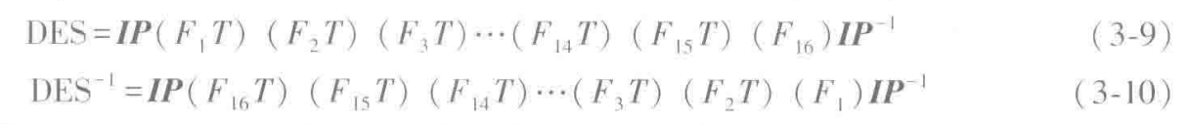
加密与解密除了子密钥的使用顺序相反之外，其余步骤都是相同的，故满足对合性

- 实验结果与数据处理
加密（DES.py）与解密（DE_DES.py)
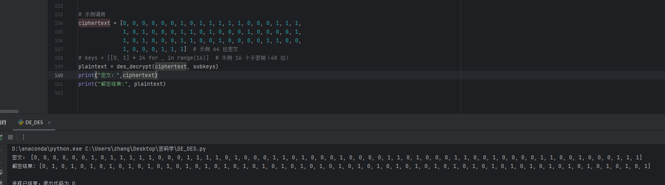
可以看到明文与解密结果相同，密文与加密结果相同
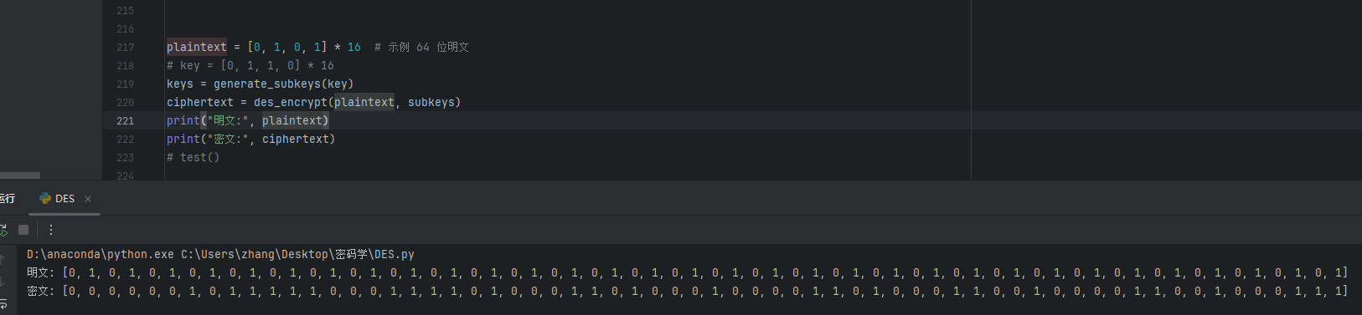
五、分析与讨论

六、教师评语  签名：  日期： |  |  |  |  | 成绩

